Fuentes y metodología

Las normas básicas que regulan el Sistema educativo en Andalucía, al igual que en las restantes comunidades del Estado español, son:
- La Ley Orgánica 2/2006, de 3 de mayo, de Educación (LOE) que deroga a la Ley Orgánica 1/1990, de 3 de octubre, de Ordenación General del Sistema Educativo (LOGSE) y a la Ley Orgánica 10/2002 de 23 de diciembre, de Calidad de la Educación (LOCE).
- La Ley Orgánica 6/2001, de 21 de diciembre, de Universidades, modificada por Real Decreto Ley 9/2005, de 25 de junio, que derogó a la Ley Orgánica de Reforma Universitaria de 1983 (LRU).
Las enseñanzas de la LOE han comenzado a implantarse a partir del curso 2007-08, con lo que actualmente el sistema educativo se organiza de acuerdo con el siguiente esquema:

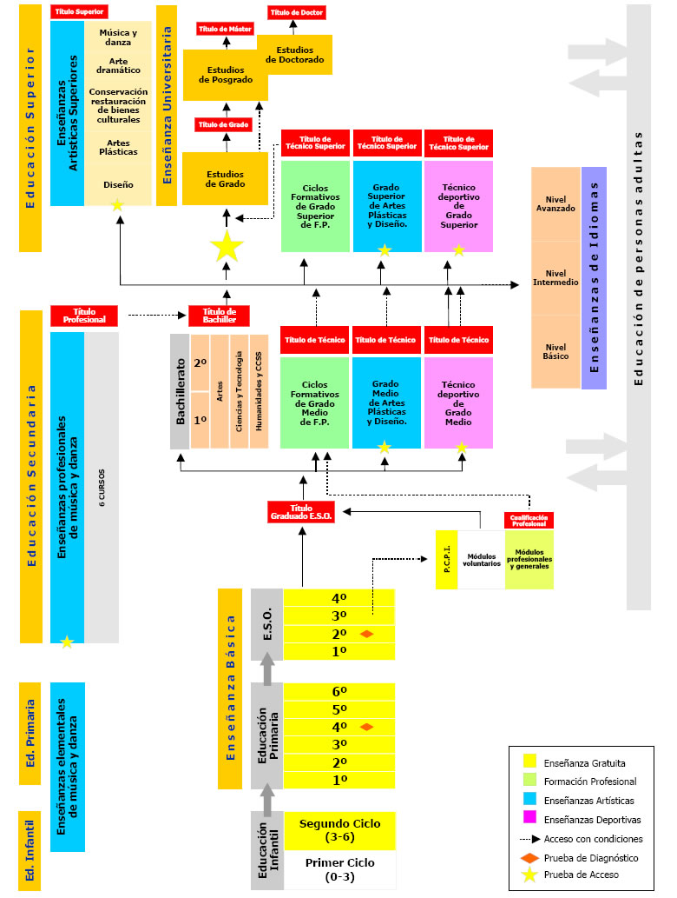

Sistema educativo regulado por la LOE
Se organiza en etapas, ciclos, grados, cursos y niveles de enseñanza de forma que asegure la transición entre los mismos y, en su caso, dentro de cada uno de ellos.
Las enseñanzas que ofrece el sistema educativo son las siguientes:
- Educación infantil
- Educación primaria
- Educación secundaria obligatoria
- Bachillerato
- Formación profesional
  - Ciclos formativos de Grado Medio
  - Ciclos formativos de Grado Superior
- Enseñanzas de idiomas
- Enseñanzas artísticas
  - Arte dramático
  - Música
  - Danza
  - Artes plásticas y Diseño
    - Ciclos formativos de Grado Medio
    - Ciclos formativos de Grado Superior
    - Estudios Superiores
- Enseñanzas deportivas
- Educación de personas adultas
- Enseñanza universitaria

Los datos que en este Anuario se presentan son, por tanto, relativos al sistema educativo regulado por la LOE-LOGSE y la Ley Orgánica de Calidad de la Educación (Ley orgánica 10/2002, de 23 de diciembre).

Sistema educativo regulado por la LOGSE
De este sistema educativo forman parte tanto las enseñanzas de régimen general como las de régimen especial.
Son enseñanzas de régimen general:
- La Educación infantil
- La Educación primaria
- La Educación secundaria, que comprende la Educación Secundaria Obligatoria (ESO), el Bachillerato y la Formación profesional de grado medio.
- La Formación profesional de grado superior.
- La Educación universitaria.
Son enseñanzas de régimen especial:
- Las Enseñanzas artísticas y de idiomas.

Régimen general

Educación infantil
Su finalidad principal es contribuir al desarrollo físico, afectivo, social y moral de los niños/as hasta los 6 años de edad. Es la primera etapa del sistema educativo, de carácter no obligatorio, dividida en dos ciclos: de 0 a 3 y de 3 a 6 años.

Educación primaria
Etapa educativa obligatoria y gratuita que comprende seis cursos académicos, desde los 6 a los 12 años de edad. Su objetivo es proporcionar una educación común que haga posible la adquisición de los elementos culturales básicos, el aprendizaje relativo a la expresión oral, a la lectura, a la escritura y al cálculo aritmético, así como una progresiva autonomía de acción del niño en su medio. Se estructura en tres ciclos de dos años cada uno.
La Educación primaria culminó su incorporación al nuevo sistema educativo en el curso 1995-1996.

Educación secundaria obligatoria
Etapa que completa la enseñanza básica, y cuyo fin primordial es transmitir al alumnado los elementos básicos de la cultura, formarlos para asumir sus deberes y ejercer sus derechos, y prepararlos para la incorporación a la vida activa o para acceder a la Formación profesional o al Bachillerato. En definitiva, se pretende promover el desarrollo del alumno como persona. Está dividida en dos ciclos de dos cursos cada uno:
- El ciclo de 12 a 14 años que comprende los cursos 1º y 2º.
- El ciclo de 14 a 16 años que comprende los cursos 3º y 4º.
Las enseñanzas se imparten por áreas y materias y son obligatorias para todo el alumnado de esta etapa. Además, los alumnos/as cursarán materias optativas. Al finalizar, si se van alcanzando los objetivos previstos, el alumno/a alcanza la titulación de Graduado en educación secundaria.
Tanto en la Enseñanza primaria como en la secundaria obligatoria la evaluación se lleva a cabo de manera continua. Los alumnos acceden al ciclo siguiente cuando alcanzan los objetivos establecidos. En el supuesto de que un alumno no haya conseguido dichos objetivos, podrá permanecer un año más en el ciclo, aunque no pueden repetirse más de dos cursos a lo largo de la educación obligatoria.
Al término de la Enseñanza secundaria obligatoria, quienes hayan alcanzado todos los objetivos recibirán, como se ha señalado con anterioridad, el título de Graduado en educación secundaria, que faculta para acceder al Bachillerato o a la Formación profesional de grado medio. Los alumnos que no hayan alcanzado los objetivos previstos, recibirán una acreditación del centro, en la que consten los años cursados y las calificaciones obtenidas. Para ello, se organizarán Programas de garantía social, con el fin de proporcionarles una formación básica y profesional que les permita incorporarse a la vida activa o proseguir sus estudios, especialmente en la Formación profesional de grado medio.
Tanto la Educación primaria como la secundaria obligatoria, que son Enseñanzas de régimen general, se imparten en centros de enseñanza públicos y en los centros privados que estén acogidos al Régimen de Concierto. El Régimen de Concierto está regulado por el Real Decreto 233/85, de 18 de diciembre, en el que se recoge el “Reglamento de Normas Básicas sobre Conciertos Educativos”. Este Real Decreto viene a desarrollar la Ley Orgánica 8/1985, de 3 de julio, en la que se regula el Derecho a la Educación. Con posterioridad, se publicó el Decreto 109/1992, de 9 de junio, de la Consejería de Educación y Ciencia de la Junta de Andalucía relativo a autorizaciones de apertura de centros docentes privados para impartir Enseñanzas de régimen general, que, en su Titulo III, aborda la problemática “de la autorización de centros de enseñanzas obligatorias que deseen acceder al régimen de conciertos educativos”.

Bachillerato
Es la última etapa de la Educación secundaria. Tiene carácter voluntario y su duración es de dos cursos, entre los 16 y los 18 años. Para acceder al mismo, se deben cumplir alguno de los siguientes requisitos: estar en posesión del título de Graduado de educación secundaria, haber superado los estudios del primer ciclo de la reforma de las enseñanzas medias, haber obtenido el título de Técnico auxiliar de la FPI, haber finalizado el segundo curso de BUP, o haber terminado los cursos comunes de los estudios de Artes aplicadas y oficios artísticos. Los objetivos educativos que persigue el Bachillerato se pueden estructurar en una triple finalidad:
- Formación general, con la que se favorezca la madurez intelectual y personal del alumno, así como una mayor capacidad para adquirir una amplia gama de saberes y habilidades.
- Preparatoria, que asegure las bases para estudios posteriores, tanto universitarios como de formación profesional.
- Orientadora, que permita al alumnado ir encauzando sus preferencias e intereses.
Puede cursarse en una de las cuatro modalidades establecidas:
- Artes
- Ciencias de la Naturaleza y de la Salud
- Humanidades y Ciencias Sociales
- Tecnología
Los alumnos que obtengan una evaluación positiva en todas las materias de cualquiera de las modalidades recibirán el título de Bachiller, con el que puede accederse a la Formación profesional de grado superior o a la prueba de acceso a la universidad.

Formación profesional
Sus enseñanzas capacitan para el desempeño cualificado de las distintas profesiones y preparan al alumnado para la actividad en el campo profesional.
En lo que respecta a la ubicación de las componentes formativas que la integran, la ordenación de la formación profesional diferencia dos modalidades: la Formación profesional de base y la Formación profesional específica.
La Formación profesional de base se sitúa en el marco de la formación general, integrada en la Educación secundaria obligatoria a través de objetivos y contenidos específicos que ofrecen, junto con la enseñanza general, una formación básica para el acceso a los Ciclos formativos de grado medio.
La Formación profesional específica se organiza en Ciclos formativos de grado medio y de grado superior, organizados a su vez en módulos cuya duración varía según el campo profesional de que se trate. Los Módulos profesionales constituyen las unidades coherentes de formación profesional específica que deben ser acreditadas y certificadas para conseguir la titulación, consideradas equivalentes a los términos materia y área de la formación general. Los elementos curriculares que constituyen un módulo son los objetivos, expresados en términos de capacidades terminales, los criterios de evaluación y los contenidos.
Para acceder a los Ciclos formativos de grado medio es preciso reunir alguno de los siguientes requisitos: estar en posesión del título de Graduado en educación secundaria, haber cursado la Educación secundaria obligatoria, pero no estar en posesión del título correspondiente, en cuyo caso se deberá superar una prueba específica, o, finalmente, superar una prueba específica teniendo como mínimo diecisiete años cumplidos en el año de realización de dicha prueba.
Para acceder a los Ciclos formativos de grado superior es necesario haber cursado el Bachillerato, o tener diecinueve años, cumplidos en el año de realización de la prueba o dieciocho años para quienes acrediten estar en posesión de un título de Técnico relacionado con aquél al que se desea acceder.
El alumnado que haya cursado con éxito la Formación profesional de grado medio, recibirá el título de Técnico en la correspondiente especialidad, con el que podrá acceder al mundo laboral y a la modalidad de Bachillerato que está en relación con su especialidad.
Del mismo modo, el alumno que finalice adecuadamente la Formación profesional de grado superior, obtendrá el título de Técnico superior en la correspondiente especialidad, con el que podrá incorporarse al mundo laboral y/o cursar estudios universitarios.

Programas de garantía social
Estos programas van dirigidos a aquellos estudiantes de entre 17 y 21 años que, por razones de orden social, económico, cultural o educativo, no alcanzan la titulación básica una vez que se les han aplicado todas las medidas de atención a la diversidad. Se trata de estudiantes que no han alcanzado los objetivos generales de la Educación secundaria obligatoria y no poseen titulación alguna de Formación profesional. También pueden acceder a los Programas de garantía social los alumnos de 16 años que se encuentran desescolarizados o tienen alguna incapacidad.
El objetivo de estos programas es dar a los alumnos y alumnas una formación básica y profesional con la intención de que puedan incorporarse al mundo laboral o puedan posteriormente continuar estudios en Enseñanzas especiales o de Formación profesional específica de grado medio.

Enseñanzas universitarias
Las universidades andaluzas imparten, en líneas generales, dos tipos de enseñanzas: las que llevan a la obtención de títulos oficiales, y con validez en todo el territorio nacional, y las que llevan a la obtención de títulos propios.
Las primeras son las que permiten obtener los títulos de Licenciado, Arquitecto, Ingeniero, Diplomado, Arquitecto técnico, Ingeniero técnico y Maestro. Estas enseñanzas se estructuran como máximo en tres ciclos. La superación del primer ciclo da derecho, en su caso, a la obtención del título de Diplomado, de Ingeniero técnico o de Arquitecto técnico; la del segundo a la obtención del título de Licenciado, de Ingeniero o Arquitecto; y la del tercero a la obtención del título de Doctor.
Esto significa que la actual distinción entre enseñanzas de ciclo corto (de tres o cuatro años) y enseñanzas de ciclo largo (de cuatro, cinco o seis años de duración) se transforma en una ordenación cíclica con un primer ciclo de tres años de duración (en algunos casos dos años) conducente a la obtención del título de Diplomado, Ingeniero técnico, Arquitecto técnico o Maestro, y un segundo ciclo de dos años de duración conducente a la obtención del título de Licenciado, Ingeniero o Arquitecto. No obstante, esta norma general tiene excepciones, derivadas bien de exigencias académicas o profesionales, bien de directivas de la Unión Europea, como es el caso de Medicina, que seguirá siendo de seis años de duración.
Así pues, en orden a garantizar la máxima flexibilidad, existen cuatro tipos o modelos de enseñanzas: a) Enseñanzas de primer ciclo, con clara orientación profesional, y que actualmente carecen de continuidad en segundo ciclo (Enfermería, Maestro, etc.); b) Enseñanzas de dos ciclos sin titulación intermedia (Veterinaria, Medicina, etc.); c) Enseñanzas de dos ciclos con título intermedio y d) Enseñanzas exclusivamente de segundo ciclo.
Los estudios de Tercer ciclo están constituidos por los cursos de doctorado, de 2 años de duración, cuya finalidad es que el alumno adquiera una mayor especialización y formación en las técnicas de investigación. Para la obtención del título de Doctor se requiere la aprobación de una tesis doctoral.

Estadística sobre las actividades de Investigación científica y desarrollo tecnológico (I+D). INE
Esta operación estadística trata de medir los recursos económicos y humanos destinados a investigación por todos los sectores económicos en que se divide la economía: empresas, organismos públicos, universidades e Instituciones Privadas Sin Fines de Lucro (IPSFL), que realizan actividades sistemáticas en investigación científica y desarrollo tecnológico en el territorio nacional, en cualquier campo científico, incluidas las ciencias sociales y humanidades. Se excluyen las actividades científicas ligadas a las actividades de I+D, denominadas actividades conexas, efectuadas por las unidades que realizan I+D. El criterio que permite distinguir la I+D de otras actividades conexas es la existencia, en el seno de la I+D, de un elemento apreciable de creatividad y la resolución de una incertidumbre científica y/o tecnológica; o dicho de otra manera, cuando la solución de un problema no parezca evidente a cualquiera que esté al corriente del conjunto de conocimientos y técnicas básicas utilizadas comúnmente en el sector considerado.
Para conocer los recursos financieros destinados a I+D, se trata de estudiar el agregado Gasto interior en I+D. El Potencial humano en I+D se obtiene a partir del personal dedicado a I+D en equivalencia a jornada completa (personas/año).
El marco poblacional es el Directorio Central de empresas (DIRCE). Asimismo y dentro de la población objeto se estudio se ha incluido un directorio de unidades (empresas, organismos públicos de investigación, universidades e instituciones privadas sin fines de lucro) posiblemente investigadoras, bien porque así consta en años anteriores, bien porque han recibido financiación pública para realizar I+D, o porque han declarado actividades de este tipo en la Encuesta sobre innovación tecnológica en las empresas.
A efectos de recogida de información y de presentación de resultados, las unidades de análisis se agrupan por sectores, cuyo contenido se basa en gran parte en el Sistema de Cuentas Nacionales, con la diferencia de que la enseñanza superior se ha considerado como sector independiente y los hogares se han agrupado dentro del sector de las instituciones privadas sin fines de lucro. Se utiliza un cuestionario diferente para cada sector. En los años de referencia impares, se pide información más completa de las actividades, siendo la investigación exhaustiva, y dirigida a todas las unidades del directorio; en los años de referencia pares, los cuestionarios sólo solicitan información de las principales variables de I+D, investigando a los sectores administración pública y enseñanza superior, y a las empresas no industriales de forma exhaustiva. Sin embargo, las empresas industriales se investigan por muestreo a partir de la Encuesta sobre innovación tecnológica en las empresas.
Para calcular los datos relativos a Andalucía, se ha seguido un criterio de regionalización que varía según el sector de estudio.
En el caso de los sectores Empresas, Administración pública e Instituciones privadas sin fines de lucro, se solicitan las unidades que realicen actividades de I+D en varios centros ubicados en diferentes comunidades autónomas, y que repartan los gastos y el personal en I+D entre aquellas comunidades en que se hayan desarrollado dichas actividades.
A estos efectos, los gastos, así como los gerentes, directores de actividades de I+D u otro personal directamente ligado a estos trabajos, que puedan ser comunes a los distintos centros de investigación de la unidad, se distribuyen geográficamente según el porcentaje que la unidad estime que le ha correspondido a cada centro.
La distribución de los datos de I+D de las universidades para Andalucía, se ha efectuado teniendo en cuenta la ubicación del rectorado, coincidente en lo sustancial con la mayoría de facultades, escuelas y centros de investigación pertenecientes a cada una de ellas.

Otras fuentes:
- INE. Estadística de la enseñanza universitaria en España.
- IEA. Estadísticas sobre actividades de I+D. Resultados de Andalucía.
- Ministerio de Educación. Estadística de las enseñanzas no universitarias.
- Ministerio de Ciencia e Innovación. Estadística universitaria.
- Consejería de Educación. Estadísticas Educativas.
- Consejería de Economía, Innovación y Ciencia. Estadística sobre Procesos y Resultados del Sistema Universitario en Andalucía.

Conceptos y definiciones

Centros privados
Incluyen tanto los centros privados como los concertados, salvo que se especifique otra cosa.

Módulos profesionales
Categoría referente a la formación profesional específica, equivalente a los términos materia y área de la formación general, que debe ser acreditada y certificada para conseguir la titulación, correspondiente. Los elementos curriculares que constituyen un módulo son los objetivos, expresados en términos de capacidades terminales, los criterios de evaluación y los contenidos.

Unidades
Se entiende por unidad al alumnado que permanece junto en el aula la mayoría de las horas de clase.

Proyectos de excelencia
Aquellos destinados a promover la investigación de excelencia y la actividad investigadora que incremente la capacidad de innovación y de transferencia de conocimiento desde la comunidad científica a la sociedad y que supongan una mejora a la competitividad de la investigación que se genera en las Universidades Públicas y Organismos de investigación de la Comunidad Autónoma andaluza.

Incentivos a Actividades Estadísticas
Su objetivo principal consiste en financiar actividades de carácter científico y técnico del personal de las Universidades Públicas, Organismos Públicos de Investigación (OPIs) de Andalucía y Centros de la Consejería de Salud. En concreto las actividades a financiar son:
- Organización de Congresos
- Publicaciones de carácter científico y técnico
- Estancias en organismos de investigación de excelencia ubicados fuera de Andalucía
- Estancias del personal docente e investigador de organismos de investigación fuera de Andalucía en organismos de investigación andaluces.

Investigación científica y desarrollo tecnológico
Se define como el conjunto de trabajos creativos que se emprenden de modo sistemático a fin de aumentar el volumen de conocimientos, incluidos el conocimiento del hombre, la cultura y la sociedad, así como la utilización de esa suma de conocimientos para concebir nuevas aplicaciones.
La I+D engloba tres tipos de actividades:
- Investigación básica: consiste en trabajos originales experimentales o teóricos que se emprenden principalmente con el fin de adquirir nuevos conocimientos sobre el fundamento de los fenómenos y de los hechos observables, sin estar dirigida a una aplicación o utilización determinada.
- Investigación aplicada: también consiste en trabajos originales emprendidos con la finalidad de adquirir nuevos conocimientos. Sin embargo, está dirigida hacia un fin u objetivo práctico determinado.
- Desarrollo tecnológico: consiste en trabajos sistemáticos basados en conocimientos existentes, obtenidos mediante investigación y/o experiencia práctica, con vistas al lanzamiento de la fabricación de nuevos materiales, productos o dispositivos, al establecimiento de nuevos procesos, sistemas y servicios; o a la mejora sustancial de los ya existentes.

Gasto interno en I+D
Se considera gasto interno a todas las cantidades destinadas a actividades de I+D, realizadas dentro de la unidad o centro investigador, cualquiera que sea el origen de fondos. Los gastos llevados a cabo fuera del centro pero en apoyo de tareas internas de I+D (compra de suministros para I+D, por ejemplo) también se incluirán como gastos internos en I+D.
Los gastos internos comprenden tanto los gastos corrientes como los de capital. Por convenio, se excluirá el IVA deducible facturado por los proveedores.

Personal empleado en actividades de I+D en equivalencia a jornada completa
Se obtiene como suma del personal que trabaja en régimen de jornada completa más la equivalencia a dicha dedicación del personal que trabaja en régimen de jornada parcial.

Sector enseñanza superior (I+D)
Este sector comprende todas las universidades (facultades, escuelas técnicas superiores y escuelas universitarias), IPSFL al servicio de la Enseñanza Superior, institutos tecnológicos y otros establecimientos postsecundarios, cualquiera que sea el origen de sus recursos financieros y su situación jurídica. Comprende igualmente todos los institutos de investigación, estaciones de ensayo, observatorios astronómicos y clínicas que están bajo el control directo de los establecimientos de enseñanza superior, son administrados por ellos o están asociados a estos últimos.
Dentro de este sector se efectúa la siguiente subsectorización:
- universidades públicas
- universidades privadas
- otros centros

